# 3.时差频差估计

## 3.1时差频差估计算法

设两个接收到的信号分别为：





式中：为目标辐射源发射的信号，、和分别为两个信号的时差、频差和相对幅度。

接收信号和的互模糊函数定义为：



式中：为积分时间。

常见的信号互模糊函数图像如下图所示，从左到右从上到下依次为单脉冲信号（single-pulse）、线性调频脉冲信号（lfm）、脉冲串信号（train）和线性调频脉冲串信号（train-lfm）的互模糊函数三维图像：

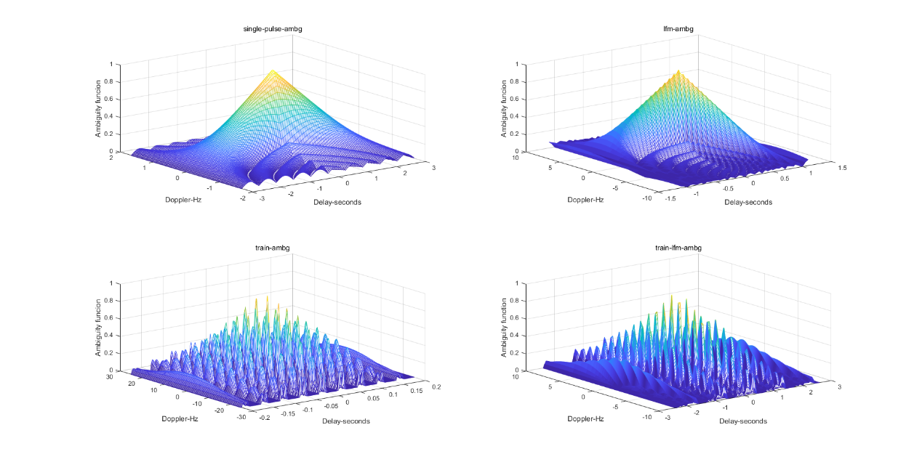

互模糊函数的等高线图像如下：

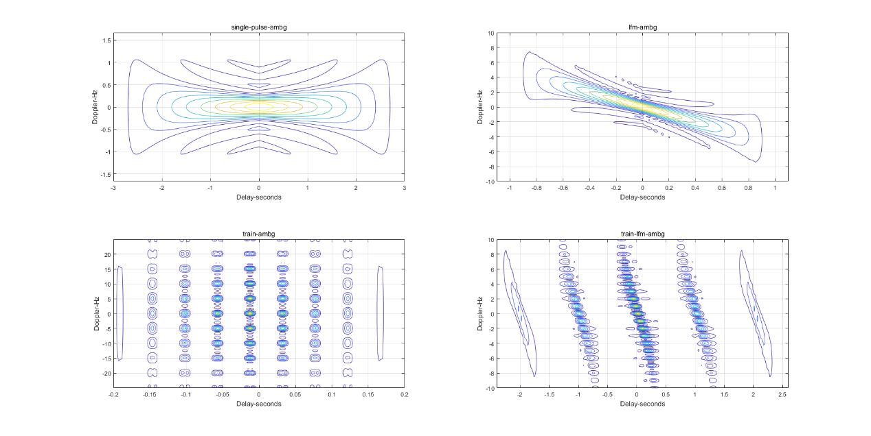

现对接收信号以采样频率（采样周期）进行离散化，令，则上式的离散形式为：



式中变量之间的关系为：，，。通过搜索的最大值可以估计时差和频差，设的极值点为，则时差和频差的估计值分别为和（和可视作估计精度）。

上式可以看成：



的结果实际上是对进行DFT变换，运用FFT可以提高运算速度。

峰值搜索可以采用直接二维搜索，对于模糊函数是单峰的情况，还可以采用梯度下降法；而对于单峰和多峰的情况，可以采用搜索方法可以采用坐标上升法，即先在搜索范围内随意指定一组坐标值，固定其中一个坐标，让另一个坐标值变化，搜索最大值；然后依次变化固定坐标值，重复一定次数，最后达到峰值处，搜索步骤示意图如下：

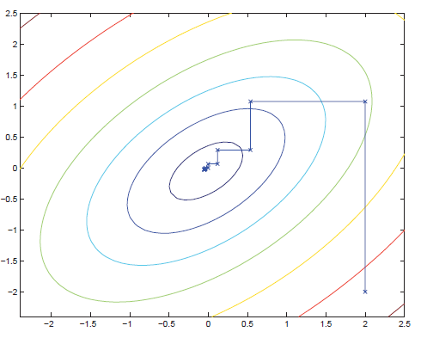

由于时差频差精度的存在，有可能出现如下图所示的情况：

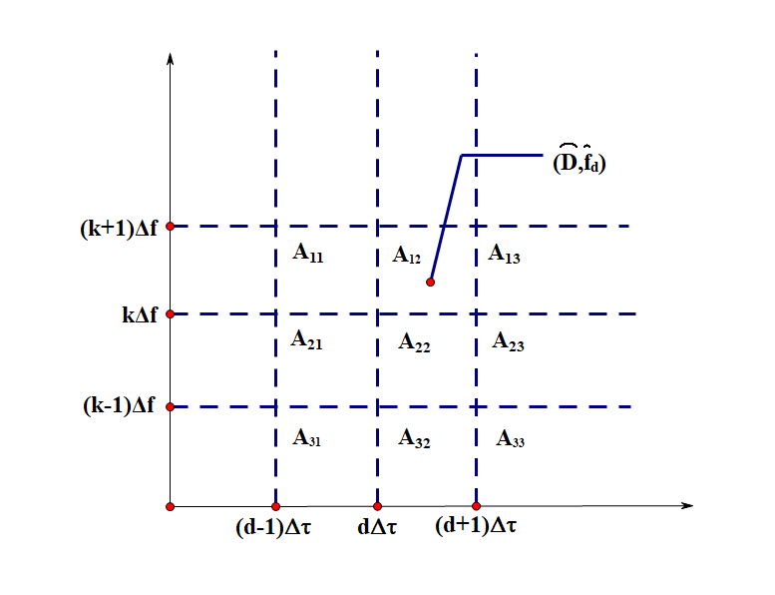

即实际的时差和频差为，但是解得的时差频差估计值为，我们可以采用二次曲面拟合进行进一步优化。

二次曲面拟合的思想为：可以把视作关于和的二次函数，可写成：

然后对其求极值点，分别让其偏导数为零：





则可以得到极值点处的时差和频差值：



将其变为离散形式可以写成一组矩阵方程。

式中：，，。

通过公式可以解得的值，拟合后的估计值变为：



缺加噪声的分析

## 3.2时差频差估计仿真分析

现在只做完了基础的仿真，仿真出了直接二维搜索的二次曲面拟合后的结果，得到的结果是当实际的时差和频差的有效数字超过采样频率的精度时，二次曲面拟合会得到更好的效果。

噪声仿真、梯度下降和坐标上升法都没有做。